Relatório

Luís Felipe F. Cardoso1, Luiz Antônio L. de F. Leite1, Luiz Sérgio S. Maciel Filho1, Max Jose L. Pantoja Jr.1, Wesley P. Barbosa1

1Instituto de Ciências Exatas e Naturais – Universidade Federal do Pará (UFPA) – Belém – PA – Brazil

max.junior@icen.ufpa.br, luiz.freitas.leite@icen.ufpa.br, luiz.filho@icen.ufpa.br, @icen.ufpa.br, @icen.ufpa.br

**Abstract.** This report describes the implementation of regular expressions using the Python programming language to validate different kinds of inputs on a form, such as names, email addresses, telephone numbers, datetime values, cpf numbers, passwords, and numbers, as well as different kinds of family configurations given a set of gender and age rules as stablished on the instructions for the regular expressions group assignment of the “Linguagens Formais, Autômatos e Computabilidade” course for the 2023.2 class of the Computer Science undergraduate program at Universidade Federal do Pará.

**Resumo.** Este relatório descreve a implementação de expressões regulares na linguagem de programação Python para reconhecer diferentes tipos de entradas em um formulário, como nomes, endereços de email, números de telefone, valores de datetime, números de cpf, senhas e números, bem como diferentes tipos de arranjos familiares levando em consideração determinadas regras relativas a sexo biológico e idade, como estipulado nas instruções para a atividade em grupo de expressões regulares da disciplina “Linguagens Formais, Autômatos e Computabilidade” da turma 2023.2 do curso de Bacharelado em Ciência da Computação da Universidade Federal do Pará.

# 1. Introdução

Primeiramente, é necessário introduzir os principais conceitos da disciplina Linguagens formais, autômatos e computabilidade para compreender o que são as expressões regulares implementadas no projeto, que são as gramáticas formais e os elementos da sua quádrupla, as linguagens formais geradas por elas e a hierarquia de Chomsky.

Concernente a isso, as gramáticas formais possuem uma estrutura quádrupla [figura1] e são dispositivos geradores de linguagens formais, que por sua vez são conjuntos de sentenças, que são cadeias formadas por determinadas regras de produção.

G = {}



[figura1]

O primeiro elemento identificado por “V” é o vocabulário, que consiste num conjunto que contém todos os símbolos terminais e não terminais da gramática, o segundo é o alfabeto identificado por “Σ”, um conjunto onde estão apenas os símbolos terminais da gramática, portanto o alfabeto é subconjunto do vocabulário[figura2].



[figura2]

O terceiro elemento, chamado “P”, é o conjunto das regras de produção que definem como as sentenças são geradas a partir dos símbolos da gramática. As regras de produção são escritas na forma de produções, que mostram como substituir um símbolo ou sequência de símbolos por outro(s).

Por fim, o quarto elemento, chamado de “S”, é o símbolo inicial da gramática, a partir do qual as sentenças da linguagem são geradas. Esse símbolo deve fazer parte do vocabulário da gramática e ser distinto dos demais símbolos terminais e não terminais.

Essa é a essência de uma gramática formal, e existem diversos tipos de gramáticas formais classificadas por diferentes restrições para suas regras de produções como na hierarquia proposta pelo linguista Noam Chomsky.

[Falar brevemente sobre a hierarquia das linguagens]

A hierarquia de Chomsky refere-se a uma classificação dos tipos de gramáticas formais, que são sistemas de regras usados para gerar e descrever linguagens formais. Essas hierarquias foram propostas pelo linguista Noam Chomsky em sua obra "Syntactic Structures" de 1957, e foram posteriormente ampliadas por outros linguistas.

Existem quatro hierarquias de Chomsky, cada uma com suas restrições para regras de produção[figura3]: Gramáticas tipo 0 ou gramáticas irrestritas, que têm regras de produção arbitrárias e podem gerar qualquer linguagem formal. Elas são as mais poderosas em termos de capacidade expressiva, mas também as mais difíceis de serem analisadas e processadas. Gramáticas tipo 1 ou gramáticas sensíveis ao contexto, que têm regras de produção que permitem que uma sequência de símbolos seja substituída por outra, mas a substituição deve ser feita levando em conta o contexto em que a sequência aparece. Gramáticas tipo 2 ou gramáticas livres de contexto, que têm regras de produção que permitem que um símbolo seja substituído por uma sequência de símbolos sem levar em conta o contexto em que a sequência aparece. Gramáticas tipo 3 ou gramáticas regulares, que têm regras de produção que permitem apenas substituições simples, como um símbolo por outro ou uma sequência por outra sequência fixa. Essas gramáticas são menos poderosas que as gramáticas tipo 2, mas ainda podem gerar muitas linguagens úteis, como as linguagens reconhecidas por expressões regulares.

Sabendo que : e N é o conjunto de símbolos não terminais, então:



Tipo 0: e



Tipo 1: e e | β | | α |



Tipo 2: e



Tipo 3: e



Se linear à direita:



Se linear à esquerda:



[figura3]

[Falar brevemente sobre linguagens regulares]

O questionário proposto remete apenas a linguagens de tipo 3, linguagens regulares,

[Falar sobre o questionário – descrevê-lo]

# 2. Materiais e Métodos

Para implementar o código fonte que satisfaz os requisitos do questionário foi utilizada a linguagem de programação Python versão 3.10. O código fonte foi escrito utilizando os softwares Visual Studio Code e Pycharm em sistemas operacionais Linux usando as distribuições Ubuntu 22.04.2 LTS, Manjaro 22.1 e Fedora 37, bem como em sistemas operacionais Windows 10 e Windows 11. Para conferir suporte às operações com expressões regulares utilizou-se a biblioteca Re, que faz parte da biblioteca padrão da linguagem de programação escolhida, mas não vem habilitada por padrão. Para conferir suporte a anotações de tipo para o tipo função foi utilizada a classe Callable da biblioteca typing. Para criar testes automatizados para o código fonte foi utilizada a biblioteca pytest.

Para fazer o controle de versionamento do código foi utilizada a ferramenta Git, em especial através da plataforma GitHub. Da mesma plataforma também foi utilizada a ferramenta Projects para organizar as atividades de cada membro do grupo, onde se valeu da ferramenta de tickets para manter o controle sobre a lista de afazeres e o progresso na completação da atividade.

## 2.1. Considerações gerais sobre o código fonte

O código fonte foi dividido em módulos para separar a lógica de cada questão de sua implementação concreta, que é feita no no nível mais alto da estrutura, no arquivo main.py. A estrutura completa está ilustrada na Figura 1.

[[figura 1: output do comando tree na raiz do projeto]]

A instrumentalização da resolução das questões foi inspirada pelo padrão de projeto comportamental conhecido como Strategy, aplicando-se funções de ordem superior para criar funções de primeira ordem para implementar as estratégias concretas, traduzidas nos reconhecedores e nos geradores de cada linguagem do questionário. O uso dessas técnicas funcionais se distancia da implementação padrão deste padrão de projeto, que utiliza classes abstratas. Essa escolha foi feita para simplificar a legibilidade do código, para incluir membros do grupo que porventura ainda não tenham tido contato com programação orientada a objetos e classes, e para tirar proveito das capacidades da linguagem Python, que permite essa abordagem funcional, inclusive através de decoradores, que é uma sintaxe mais simples para invocar uma função de ordem superior para ampliar as funcionalidades de uma função de primeira ordem.

O construtor dos reconhecedores está localizado no arquivo src/common/gera_verificador.py, e funciona conforme o excerto apresentado no Algoritmo 1.

[[Algoritmo 1]]

Por sua vez, o construtor de geradores está localizado no arquivo gera_arranjos.py dentro do módulo src/arranjos_familiares/. E funciona tal como descrito no Algoritmo 2.

Ao adotar essa estrutura, conferiu-se coesão ao código, uma vez que sabemos que cada reconhecedor vai ter o mesmo comportamento padrão, e, ao mesmo tempo, gera-se um grau de desacoplamento que nos permite refatorar cada reconhecedor, e, principalmente, cada gerador individualmente onde a sua estratégia foi definida.

# 3. Detalhamento sobre a implementação das soluções

A primeira questão do relatório exigia a criação de um reconhecedor para uma dada linguagem, enquanto a segunda questão pedia um gerador de sentenças para uma dada linguagem. Seguem algumas considerações acerca da implementação das respecticas soluções.

## 3.1 Primeira questão

As máscaras de validação requisitadas na primeira questão foram assim implementadas.

[q1.nome]

[q1.email]

[q1.senha]

[q1.cpf]

[q1.telefone]

[q1.datetime]

[q1.numero]

## 3.2 Segunda questão

Os geradores para os arranjos familiares apresentados foram assim implementados.

[q2.a]

[q2.b]

[q2.c]

[q2.d]

[q2.e]

[q2.f]

[q2.g]

# 4. Testes Experimentais

Para estressar os reconhecedores, primeiramente foi configurado um sistema de testes unitários automatizados utilizando a biblioteca pytest. Os casos básicos de teste foram aqueles fornecidos no próprio questionário. Assim, um teste foi criado para cada exemplo em cada quesito apresentado na questão 1. Um exemplo de teste pode ser observado no Algoritmo 2.

[[Algoritmo 2]]

Os testes básicos para os reconhecedores necessários para resolver a questão 2 foram escritos manualmente.

Após a cobertura dos casos básicos, foram desenvolvidas estratégias para gerar casos adicionais. Para cada exigência das linguagens apresentadas no questionário foram desenvolvidas funções — que funcionam como estratégias — para gerar sentenças compatíveis e cadeias incompatíveis. Essas estratégias alimentam uma função de ordem superior que retorna uma função de primeira ordem que por sua vez gera uma sentença ou cadeia semi-aleatória de tamanho variável de acordo com o padrão desejado.

Um exemplo desta implementação pode ser observado no Algoritmo 3.

[[Algoritmo 3: certificar de que o código apresentado gera uma cadeia de exemplo]]

Valendo-se desta ferramenta foram geradas funções extras para completar os testes básicos, certificando-se de que cada linguagem estava coberta por pelo menos vinte testes diferentes, de maneira a tentar cobrir os aspectos relevantes de cada linguagem. Quando a biblioteca pytest passou a sinalizar todos os testes como bem-sucedidos (Anexo 1) o código fonte foi considerado pronto e as questões resolvidas.

# 5. Comentários Finais

# 2. First Page

The first page must display the paper title, the name and address of the authors, the abstract in English and “resumo” in Portuguese (“resumos” are required only for papers written in Portuguese). The title must be centered over the whole page, in 16 point boldface font and with 12 points of space before itself. Author names must be centered in 12 point font, bold, all of them disposed in the same line, separated by commas and with 12 points of space after the title. Addresses must be centered in 12 point font, also with 12 points of space after the authors’ names. E-mail addresses should be written using font Courier New, 10 point nominal size, with 6 points of space before and 6 points of space after.

The abstract and “resumo” (if is the case) must be in 12 point Times font, indented 0.8cm on both sides. The word **Abstract** and **Resumo**, should be written in boldface and must precede the text.

# 3. CD-ROMs and Printed Proceedings

In some conferences, the papers are published on CD-ROM while only the abstract is published in the printed Proceedings. In this case, authors are invited to prepare two final versions of the paper. One, complete, to be published on the CD and the other, containing only the first page, with abstract and “resumo” (for papers in Portuguese).

# 4. Sections and Paragraphs

Section titles must be in boldface, 13pt, flush left. There should be an extra 12 pt of space before each title. Section numbering is optional. The first paragraph of each section should not be indented, while the first lines of subsequent paragraphs should be indented by 1.27 cm.

## 4.1. Subsections

The subsection titles must be in boldface, 12pt, flush left.

# 5. Figures and Captions

Figure and table captions should be centered if less than one line (Figure 1), otherwise justified and indented by 0.8cm on both margins, as shown in Figure 2. The caption font must be Helvetica, 10 point, boldface, with 6 points of space before and after each caption.

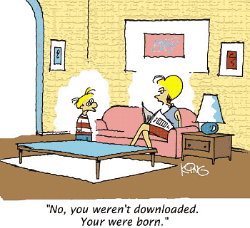

Figure 1. A typical figure

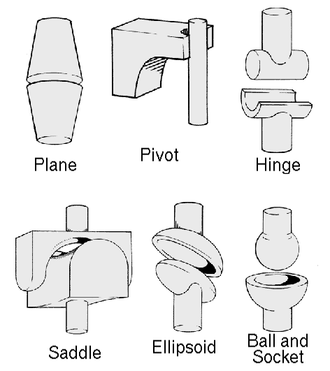

Figure 2. This figure is an example of a figure caption taking more than one line and justified considering margins mentioned in Section 5.

In tables, try to avoid the use of colored or shaded backgrounds, and avoid thick, doubled, or unnecessary framing lines. When reporting empirical data, do not use more decimal digits than warranted by their precision and reproducibility. Table caption must be placed before the table (see Table 1) and the font used must also be Helvetica, 10 point, boldface, with 6 points of space before and after each caption.

Table 1. Variables to be considered on the evaluation of interaction techniques

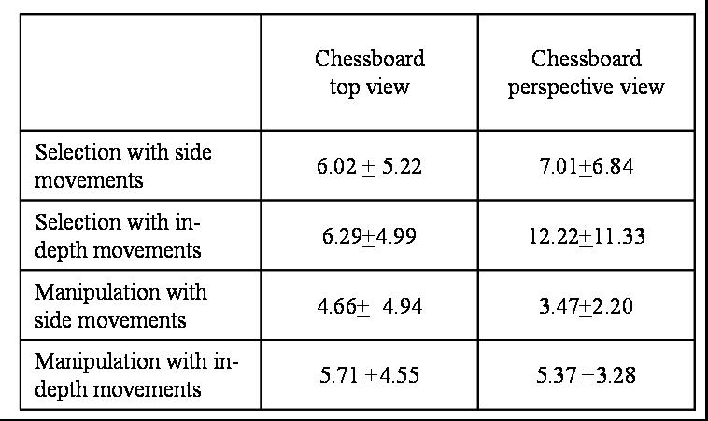

# 6. Images

All images and illustrations should be in black-and-white, or gray tones, excepting for the papers that will be electronically available (on CD-ROMs, internet, etc.). The image resolution on paper should be about 600 dpi for black-and-white images, and 150-300 dpi for grayscale images. Do not include images with excessive resolution, as they may take hours to print, without any visible difference in the result.

# 7. References

Bibliographic references must be unambiguous and uniform. We recommend giving the author names references in brackets, e.g. [Knuth 1984], [Boulic and Renault 1991]; or dates in parentheses, e.g. Knuth (1984), Smith and Jones (1999).

The references must be listed using 12 point font size, with 6 points of space before each reference. The first line of each reference should not be indented, while the subsequent should be indented by 0.5 cm.

# References

Boulic, R. and Renault, O. (1991) “3D Hierarchies for Animation”, In: New Trends in Animation and Visualization, Edited by Nadia Magnenat-Thalmann and Daniel Thalmann, John Wiley & Sons ltd., England.

Dyer, S., Martin, J. and Zulauf, J. (1995) “Motion Capture White Paper”, <http://reality.sgi.com/employees/jam_sb/mocap/MoCapWP_v2.0.html>, December.

Holton, M. and Alexander, S. (1995) “Soft Cellular Modeling: A Technique for the Simulation of Non-rigid Materials”, Computer Graphics: Developments in Virtual Environments, R. A. Earnshaw and J. A. Vince, England, Academic Press Ltd., p. 449-460.

Knuth, D. E. (1984), The TeXbook, Addison Wesley, 15th edition.

Smith, A. and Jones, B. (1999). On the complexity of computing. In *Advances in Computer Science*, pages 555–566. Publishing Press.